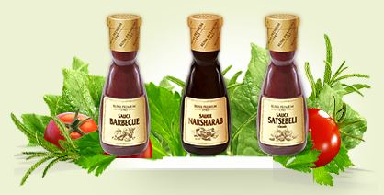

«RUNA PREMIUM» - это 100% природный вкусный продукт высокого качества, без крахмала, без ГМО, без консервантов. «RUNA PREMIUM» - это забота о привередливого потребителя, который может себе позволить лучшее. «RUNA PREMIUM» - для гурманов, которые ценят и понимают ВКУС ЖИЗНИ. «RUNA PREMIUM» - все лучшее от природы даровано Вам. «RUNA PREMIUM» - это высококачественная продукция «премиум-класса», изготовлена ​​из отборной натурального сырья без использования крахмала по специально разработанным рецептурам, с сохранением традиций домашнего приготовления кухонь народов мира. «RUNA PREMIUM» - это бренд, возрождает семейные и заботится о сохранении традиций: • Традиции здорового образа жизни; • Традиции сохранения ценных природных свойств продуктов; • Традиции делать так, чтобы Вам было вкусно.

